RESULTADO – TOMADA DE PREÇO

Nº2022311EM31189HMNSL

O Instituto de Gestão e Humanização – IGH, entidade de direito privado e sem fins

lucrativos, classificado como Organização Social, vem tornar público o resultado da

Tomada de Preços, com a finalidade de adquirir bens, insumos e serviços para o

HEMNSL - Hospital Est. Maternidade Nossa Senhora de Lourdes, com endereço à

Rua 230, Qd. 709, S/N, Setor Nova Vila, Goiânia/GO, CEP: 74.640-210.

Bionexo do Brasil Ltda

Relatório emitido em 03/11/2022 08:42

**Comprador**

IGH - Maternidade Nossa Senhora De Lourdes (11.858.570/0005-67)

RUA 230, QUADRA 709 LOTE 11 - SETOR NOVA VILA - GOIÂNIA, GO CEP: 74640-210

**Relação de Itens (Confirmação)**

Pedido de Cotação : 248180723

COTAÇÃO Nº 31189 - MEDICAMENTO - HEMNSL OUTUBRO/2022

Frete Próprio

Observações: \*PAGAMENTO: Somente a prazo e por meio de depósito em conta PJ do fornecedor. \*FRETE: Só serão

aceitas propostas com frete CIF e para entrega no endereço: RUA 230 QUADRA 709 LOTE 11 - Setor Nova Vila,

Goiânia/GO CEP: 74640-210, dia e horário especificado. \*CERTIDÕES: As Certidões Municipal, Estadual de Goiás,

Federal, FGTS e Trabalhista devem estar regulares desde a data da emissão da proposta até a data do pagamento.

\*

REGULAMENTO: O processo de compras obedecerá ao Regulamento de Compras do IGH, prevalecendo este em

relação a estes termos em caso de divergência.

Tipo de Cotação: Cotação Emergencial

Fornecedor : Todos os Fornecedores

Data de Confirmação : Todas

**Validade Condições**

**da de**

**Proposta Pagamento**

**Faturamento Prazo de**

**Fornecedor**

**Frete**

**Observações**

**Mínimo**

**Entrega**

**Cientifica Médica Hospitalar**

**Ltda**

GOIÂNIA - GO

2 dias após

confirmação

1

R$ 200,0000

20/10/2022

30 ddl

CIF

null

Vanessa Nogueira - (62) 3088-9700

vendas3@cientificahospitalar.com.br

**[Mais informações](javascript: f_mais_info(174293))**

Medicamento MANIPULADO em razão da

ausência de oferta acessível do

INDUSTRIALIZADO. Silente o contratante

quanto a esta fundamentação expressa e

inexistente proposta concorrente contendo

medicamento INDUSTRIALIZADO, presume-se a

aplicabilidade da exceção prevista no item 5.10

da RDC 67/2007, da ANVISA. Enviar justificativa

que não encontra no mercado enviada pelo

setor de farmacia. Atenção: Esta cotação só terá

validade se a instituição não estiver em débito

com o Grupo Citopharma. vendedor(31) 98822-

**Citopharma Manipulação de**

**Medicamentos Especiais Ltda**

BELO HORIZONTE - MG

20 dias

após

confirmação

2

Webservice Citopharma - (31) 3115- R$ 350,0000

000

16/11/2022

30 ddl

CIF

6

thamires@citopharma.com.br

1

544 ?(31) 3388-1333-

**[Mais informações](javascript: f_mais_info(40283))**

jorge@citopharma.com.br Cotações acima de

1

000 ampolas ligar para o representante para

negociação. Quando hospital não colocar

concentração e volume correto, vamos cotar

conforme histórico \* O frete esta incluido no

item 16 se não confirmar esse item teremos que

incluir outro valor de frete

PEDIDO SOMENTE SERÁ ATENDIDO A PRAZO

MEDIANTE ANALISE DE CREDITO VALIDAÇÃO

DO DEPARTAMENTO FINANCEIRO E A

CONFIRMAÇÃO DE DISPONIBILIDADE DO

ESTOQUE CONTATO DO VENDEDOR: (62)99499

**Ello Distribuicao Ltda - Epp**

GOIÂNIA - GO

Webservice Ello Distribuição - (62)

1 dias após

confirmação

3

4

R$ 300,0000

R$ 600,0000

R$ 300,0000

24/10/2022

20/10/2022

20/10/2022

30 ddl

28 ddl

CIF

CIF

4

009-2100

comercial@ellodistribuicao.com.br

1

714

**[Mais informações](javascript: f_mais_info(192054))**

TELEVENDAS3@ELLODISTRIBUICAO.COM.BR

**F & F Distribuidora De Produtos**

**Farmaceuticos Ltda**

SANTA MARIA - DF

2 dias após

confirmação

null

Fernanda Carvalho - null

falcarvalho@uniaoquimica.com.br

**[Mais informações](javascript: f_mais_info(635111))**

**Hospfar Industria e Comercio**

**de Produtos Hospitalares SA**

BRASÍLIA - DF

A HOSPFAR garante preço por 03 (três) dias

úteis após o fechamento da cotação.

Agradecemos a oportunidade de poder ofertar

nossos produtos e serviços. Nosso objetivo é

garantir qualidade e segurança em toda a nossa

cadeia de distribuição.

30 ddl -

Depósito

Bancário

1

dias após

5

6

Web Services Hospfar - (61) 3403-

CIF

CIF

confirmação

3

500

televendas@hospfar.com.br

**[Mais informações](javascript: f_mais_info(13418))**

**Medlinn Hospitalares Ltda - Me**

GOIÂNIA - GO

ADEMILTON DANTAS - 6239454005 R$ 100,0000

10 dias

após

28/11/2022

30 ddl

null

comercial@medlinn.com.br

confirmação

**[Mais informações](javascript: f_mais_info(178575))**

**Programação**

**de Entrega**

**Preço**

**Unitário**

**Valor**

**Total**

**Produto**

**Código**

**Fabricante**

**Embalagem**

**Fornecedor Comentário**

**Justificativa**

**Quantidade**

**Usuário**

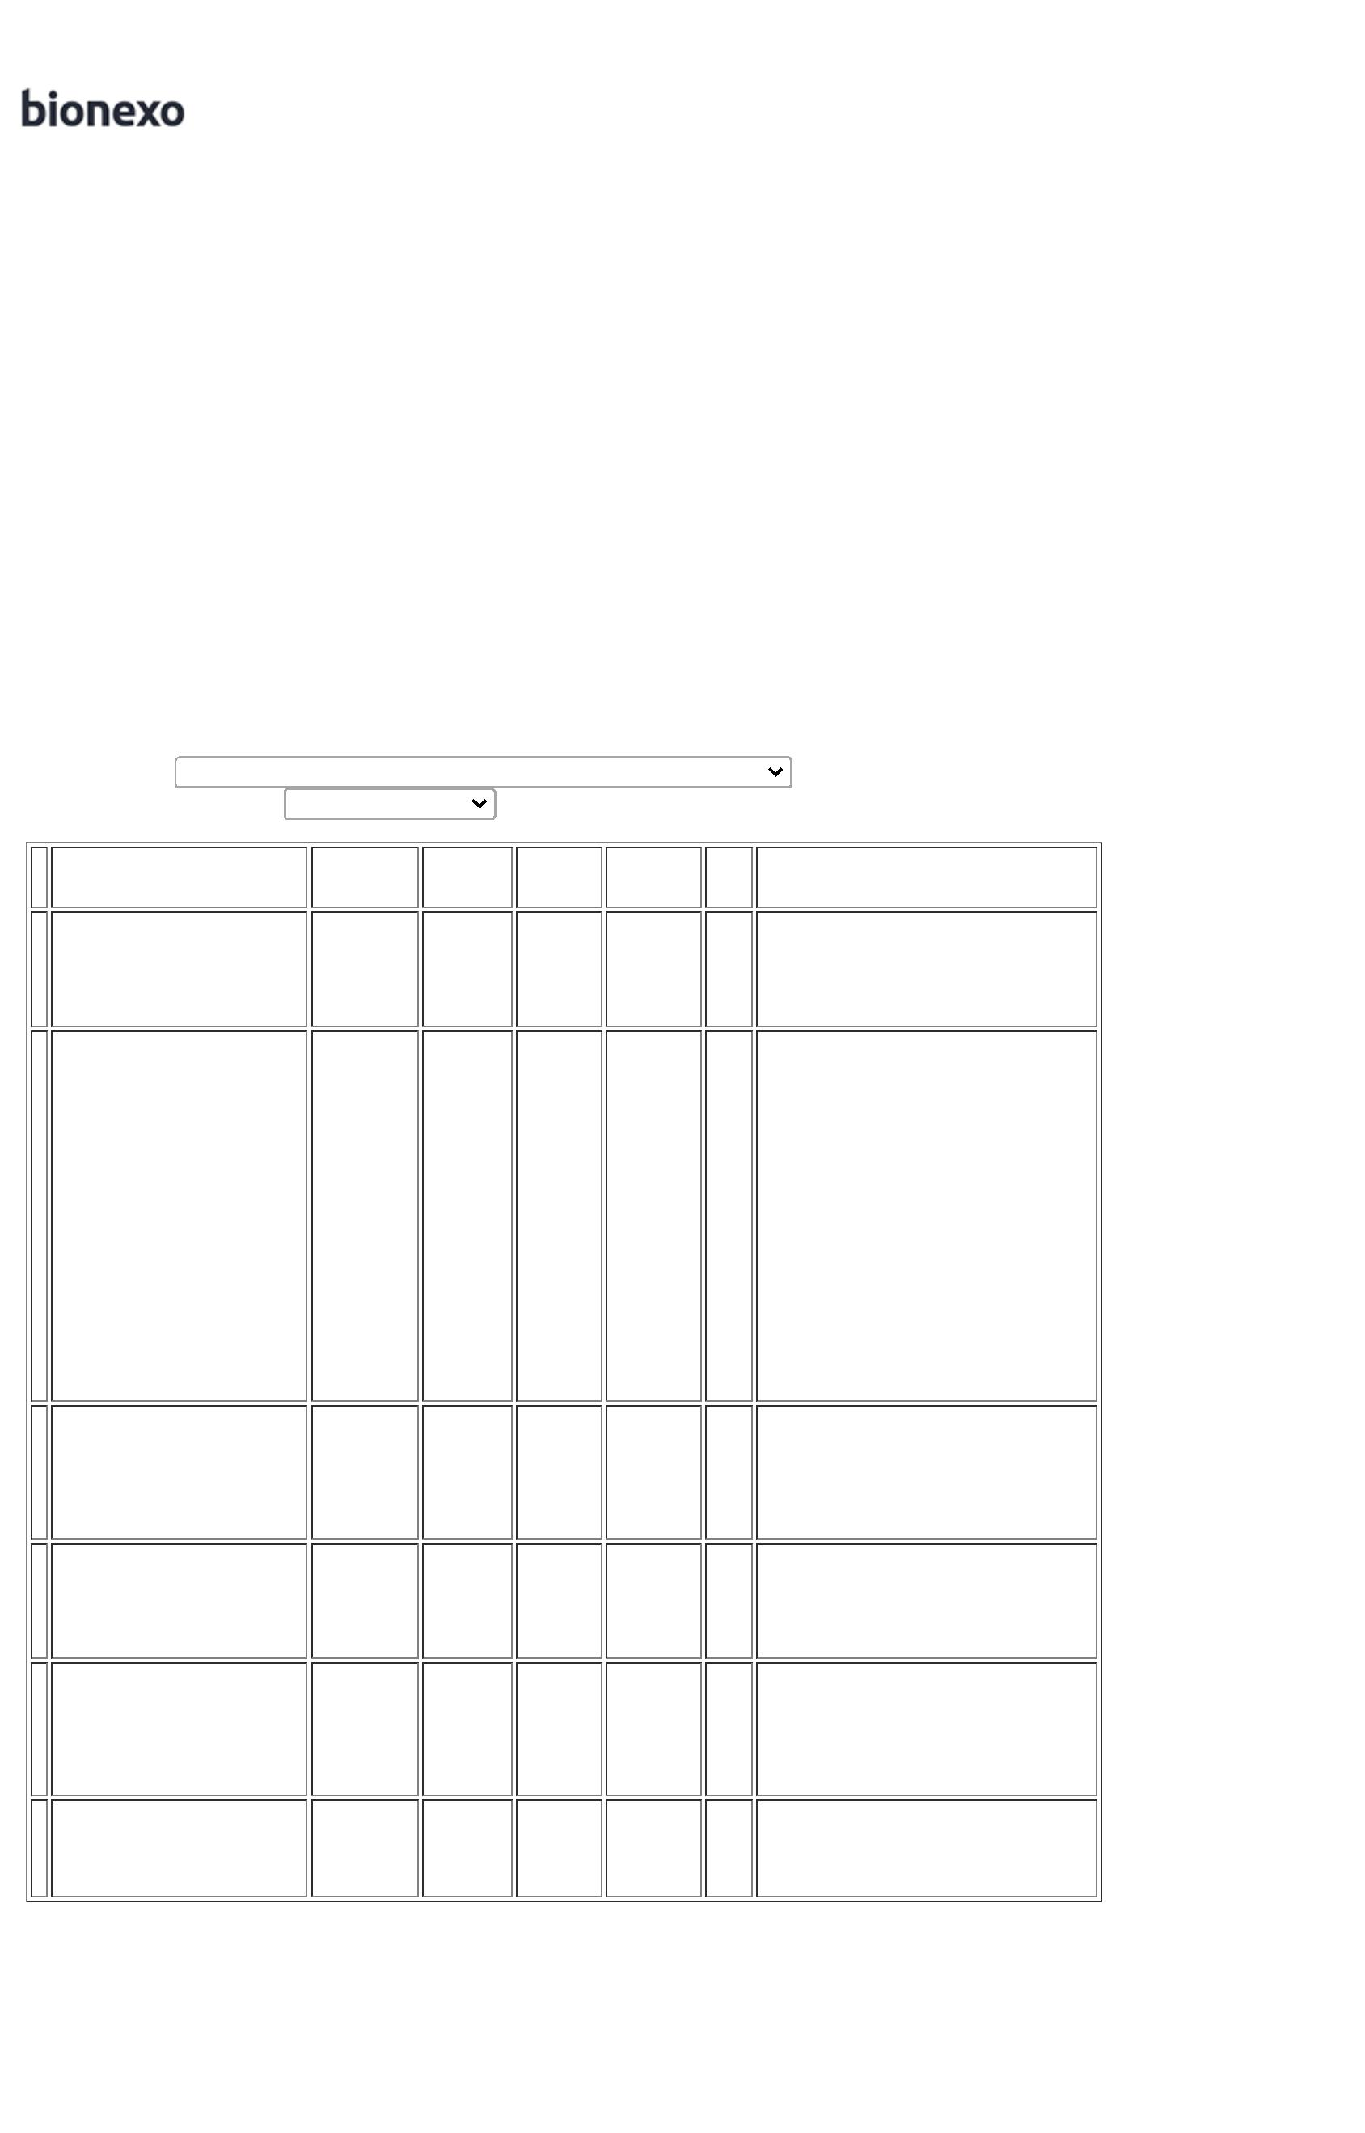

BENZ. PROCAINA +

BENZ. POTASSICA

(300.000UI +

Danielly

Evelyn

Pereira Da

Cruz

Cientifica

Médica

Hospitalar

Ltda

4

00000 U INJ

1

00.000UI) FR ->

PENKARON,

BLAU

R$

4,3400

R$

434,0000

5

6

9

22718

-

-

-

-

CX 100 FA VD

TRANS

null

null

null

null

-

100 Frasco/Ampola

50 Frasco/Ampola

50 Ampola

BENZILPENICILINA

PROC.+POTA.

INJ.300000+100000UI

1

7/10/2022

16:49

-

FRASCO/AMPOLA

Danielly

Evelyn

Pereira Da

Cruz

BENZILPENICILINA

BENZATINA PO P/

SOL. INJ. 1.200.000 23570

UI - FRASCO AMPOLA

1

.200.000 UI

Cientifica

Médica

Hospitalar

Ltda

;- STOCK MED

não atingiu

faturamento

minimo.

BEPEBEN,

PO SUS INJ CT

TEUTO BRAS. 50 FA + DIL X 4

ML (EMB HOSP)

R$

8,6000

R$

430,0000

-

FRASCO/AMPOLA

17/10/2022

1

6:49

;

- MED CENTER

não atendem a

condição de

pagamento/prazo.

- MONTE BELO

não atingiu

Danielly

Evelyn

Pereira Da

Cruz

5

MG/ML SOL

Cientifica

Médica

Hospitalar

Ltda

CLORPROMAZINA SOL

INJ 25MG/5ML (M) - 18573

AMPOLA

CLORPROMAZ,

UNIAO

QUIMICA

INJ CT 50 AMP

VD AMB X 5 ML

( EMB HOSP)

R$

1,8400

R$

92,0000

1

7/10/2022

16:49

faturamento

minimo.

Danielly

Evelyn

Pereira Da

Cruz

2

MG/ML SOL

Cientifica

Médica

Hospitalar

Ltda

;- MED CENTER

não atendem a

condição de

ETOMIDATO SOL INJ

2MG/ ML 10ML (M) - 18643

AMPOLA

HYPNOMIDATE,

ABL

INJ IV CX 5

AMP VD TRANS

X 10 ML

R$

14,0500

R$

140,5000

1

1

10 Ampola

pagamento/prazo.

1

7/10/2022

16:49

;

- SENSORIAL

respondeu

ESCOPOLAMINA

Danielly

Evelyn

Pereira Da

Cruz

2

0MG/ML 1ML

incorretamente o

item solicitado. -

MULTIFARMA e

MEDCENTER não

atendem a

ESCOPOLAMINA

Cientifica

Médica

Hospitalar

Ltda

HIOSCINA SOL INJ

20MG/ML 1ML -

AMPOLA

C/100 AMP.(G) -

20MG - CX -

SOLUCAO

INJETAVEL -

HIPOLABOR CX

2

0MG/ML 1ML

R$

1,3400

R$

134,0000

1

5

18208

-

null

100 Ampola

C/100 AMP.(G),

HIPOLABOR

17/10/2022

16:49

condição de

pagamento/prazo.

;

- MED CENTER

não atende a

condição de

Danielly

Evelyn

Pereira Da

Cruz

Cientifica

Médica

Hospitalar

Ltda

pagamento/prazo.

- BELLIVE,

DISPOMED,

MONTE BELO não

atingiram

faturamento /

prazo.

1

ML/ML SOL

ISOFLURANO 100ML

(M) - FRASCO

ISOFORINE,

CRISTALIA

R$

241,2500

R$

241,2500

1

7

18606

-

INAL CT FR VD

AMB X 240 ML

null

1 Frasco

1

7/10/2022

16:49

**Total**

**Parcial:**

R$

3

11.0

1.471,7500

Total de Itens da Cotação: 22

Total de Itens Impressos: 6

**Programação**

**de Entrega**

**Preço**

**Unitário**

**Valor**

**Total**

**Produto**

**Código**

**Fabricante**

**Embalagem**

**Fornecedor Comentário**

**Justificativa**

**Quantidade**

**Usuário**

citopharma

manipulação |

citrato de

cafeina 20

mg/ml - 30 ml

ou cafeina

anidra 10

Danielly

Evelyn

Pereira Da

Cruz

Citopharma

Manipulação

de

Medicamentos

Especiais Ltda

;- FARMACIA nã

atingiu

faturamento

minimo.

CAFEINA ANIDRA SOL

ORAL 10MG/ML FR

R$

39,7500

R$

79,5000

7

39061

-

frasco

-

2 Frasco

3

0ML - FRASCO

17/10/2022

1

6:49

mg/ml

Danielly

Evelyn

Pereira Da

Cruz

Citopharma

Manipulação

de

Medicamentos

Especiais Ltda

citopharma

manipulação |

folinato de

FOLINATO DE CALCIO

R$

1,1500

R$

23,0000

1

1

2

3

38378

38306

49270

-

-

comprimido

-

-

-

20 Comprimido

1

5MG - COMPRIMIDO

calcio 15 mg

17/10/2022

1

6:49

Danielly

Evelyn

Pereira Da

Cruz

citopharma

manipulação |

fosfato tricalcio

Citopharma

Manipulação

de

Medicamentos

Especiais Ltda

FOSFATO TRI CALCIO

2.9% FR100ML

;- FARMACIA não

atingiu

faturamento

minimo.

1

R$

43,7800

R$

43,7800

frasco

1 Frasco

SOLUCAO ORAL -

FRASCO

1

29mg/ml -

100ml

17/10/2022

1

6:49

Danielly

Evelyn

Pereira Da

Cruz

Citopharma

Manipulação

de

Medicamentos

Especiais Ltda

;- INJMED e

PHARMEDICE não

atendem a

condição de

pagamento/prazo.

citopharma

manipulação |

pvpi 2,5% - 5

ml

IODOPOVIDONA

(PVPI) 2,5% SOL

OFTALMICA FR 5ML

R$

30,0000

R$

600,0000

1

2

6

2

-

-

frasco

frasco

-

-

20 Frasco

2 Frasco

17/10/2022

1

6:49

SULFATO DE ZINCO 37867

citopharma

Citopharma

;FARMACIA não

R$

R$

Danielly



1

0MG/ML SOL ORAL

FR 20ML-

MANIPULADO -

FRASCO

manipulação |

sulfato de zinco

10 mg/ml - 20

ml

Manipulação

de

Medicamentos

Especiais Ltda

atingiu

faturamento

minimo.

34,2800

68,5600

Evelyn

Pereira Da

Cruz

1

7/10/2022

16:49

**Total**

**Parcial:**

R$

814,8400

4

5.0

Total de Itens da Cotação: 22

Total de Itens Impressos: 5

**Programação**

**de Entrega**

**Preço**

**Unitário**

**Valor**

**Total**

**Produto**

**Código**

**Fabricante**

**Embalagem**

**Fornecedor Comentário**

**Justificativa**

**Quantidade**

**Usuário**

KP RINGER

LACTATO

500ML CX

C/30

FRESENIUS

MEDICAL

CARE LTDA

Danielly

Evelyn

Pereira Da

Cruz

KP RINGER

LACTATO

00ML CX C/30

RINGER C/ LACTATO

SOL. INJ. 500 ML

FRASCO - FRASCO

Ello

Distribuicao

Ltda - Epp

R$

15,0000

R$

2

0

5414

-

1

-

96 Frasco

5

-

1.440,0000

FRESENIUS

17/10/2022

16:49

**Total**

**Parcial:**

R$

9

6.0

1.440,0000

Total de Itens da Cotação: 22

Total de Itens Impressos: 1

**Programação**

**de Entrega**

**Preço**

**Unitário**

**Valor**

**Total**

**Produto**

**Código**

**Fabricante**

**Embalagem**

**Fornecedor Comentário**

**Justificativa**

**Quantidade**

**Usuário**

Danielly

Evelyn

Pereira Da

Cruz

0

,2 MG/ML SOL

F & F

MORFINA SOL INJ

9 0,2MG/ML 1ML RAQUI 18561

(M) - AMPOLA

DOLO MOFF,

UNIAO

QUIMICA

INJ/DIL INFUS Distribuidora

IV/EPI/IT CX 50 De Produtos

ENVOL AMP VD Farmaceuticos

R$

,6000

R$

720,0000

1

-

null

-

200 Ampola

3

AMB X 1 ML

Ltda

17/10/2022

1

6:49

**Total**

**Parcial:**

R$

720,0000

2

00.0

Total de Itens da Cotação: 22

Total de Itens Impressos: 1

**Programação**

**de Entrega**

**Preço**

**Unitário**

**Valor**

**Total**

**Produto**

**Código**

**Fabricante**

**Embalagem**

**Fornecedor Comentário**

**Justificativa**

**Quantidade**

**Usuário**

Danielly

Evelyn

Pereira Da

Cruz

Hospfar

Industria e

Comercio de

Produtos

ACET BETAMETAS +

FOSF BETAMETAS

SOL INJ 3MG +

CELESTONE

SOLUSPAN

SUSP INJ

R$

6,2400

R$

624,0000

1

33779

-

MANTECORP

CX/1AMPX1ML

-

100 Ampola

3

,945MG/ML 1ML

Hospitalares CX/1AMPX1ML

SA

1

7/10/2022

16:49

**Total**

**Parcial:**

R$

624,0000

1

00.0

Total de Itens da Cotação: 22

Total de Itens Impressos: 1

**Programação**

**de Entrega**

**Preço**

**Unitário**

**Valor**

**Total**

**Produto**

**Código**

**Fabricante**

**Embalagem**

**Fornecedor Comentário**

**Justificativa**

**Quantidade**

**Usuário**

ACIDOS GRAXOS

ESSENC. C/ VIT. A +

VIT. E 20ML -> -

DEVERA SER

REGISTRADO NA

ANVISA COMO

CORRELATO - NAO

PODERA SER

REGISTRADO NA

ANVISA COMO

Danielly

Evelyn

COSMETICO - PARA

FINS DE USO

HOSPITALAR -

AGE DERM

20ML ALMOT.,

HELIANTO

Medlinn

Hospitalares

Ltda - Me

;- DMI respondeu

incorretamente o

item solicitado.

Pereira Da

Cruz

R$

4,0000

R$

3

32200

-

FR

null

150 Frasco

1

2.100,0000

COMPOSICAO ACIDO

CAPRILICO. ACIDO

CAPRICO. ACIDO

LAURICO. LECITINA

DE SOJA. VITAMINA

A. VITAMINA E.

17/10/2022

16:49

ACIDO CAPROICO E

OLEO DE GIRASSOL

(ACIDO LINOLEICO). -

FRASCO

**Total**

**Parcial:**

R$

1

50.0

2.100,0000



Total de Itens da Cotação: 22

Total de Itens Impressos: 1

**Total**

**Geral:**

R$

9

02.0

7.170,5900

Clique [aqui](javascript:chama_completo(248180723)) para geração de relatório completo com quebra de página

